TRƯỜNG ĐẠI HỌC GIAO THÔNG VẬN TẢI
KHOA CÔNG NGHỆ THÔNG TIN
---------------o0o---------------



BÁO CÁO THỰC TẬP TỐT NGHIỆP
-----------------

ĐỀ TÀI
PHÂN TÍCH VÀ THIẾT KẾ WEBSITE MẠNG XÃ HỘI

Giảng viên hướng dẫn : Cao Thị Luyên
Sinh viên thực hiện : Hoàng Minh Tuấn
Lớp : CNTT4-K61
Mã sinh viên : 201200391

Hà Nội – 2023

LỜI CẢM ƠN
Em xin gửi lời cảm ơn chân thành đến cô Cao Thị Luyên, người đã hỗ trợ em rất nhiều trong quá trình hoàn thiện đề tài “Phân tích thiết kế cơ sở dữ liệu mạng xã hội“ của mình. Nhờ có sự hướng dẫn tận tình của cô, em đã có thể nắm bắt được những kiến thức và kỹ năng cần thiết để thực hiện đề tài một cách hiệu quả và chuyên nghiệp. Em rất trân trọng những đóng góp và góp ý của cô đã giúp em cải thiện những thiếu sót của mình. Em mong rằng sẽ có thêm nhiều cơ hội được học hỏi từ cô trong tương lai.
Em xin chân thành cảm ơn!

MỤC LỤC

LỜI MỞ ĐẦU 2
CHƯƠNG 1: TỔNG QUAN ĐỀ TÀI 2
1.1 Mô tả nghiệp vụ 3
1.2 Khảo sát, thu thập biểu mẫu 3
1.3 Các chức năng lớp người dùng 12
CHƯƠNG 2: PHÂN TÍCH THIẾT KẾ 13
2.1 Use Case Diagram 13
2.2 Thiết kế cơ sở dữ liệu 19
2.3 Sitemap và Wiremap 25
CHƯƠNG 3: THIẾT KẾ GIAO DIỆN 32
3.1 Giao diện trang quản trị cho admin 32
3.2 Giao diện trang người dùng 32
CHƯƠNG 4: KIỂM THỬ HỆ THỐNG 39
4.1 Kiểm thử chức năng đăng nhập 39
4.2 Kiểm thử chức năng đăng ký 41
4.5 Kiểm thức chức năng xác nhận code 42
4.6 Kiểm thử chức năng quên mật khẩu 43
4.7 Kiểm thức chức năng thay đổi đổi mật khẩu 43
TỔNG KẾT 45
Kết luận, đánh giá và hướng phát triển 45
TÀI LIỆU THAM KHẢO 45

LỜI MỞ ĐẦU

Mạng xã hội đã trở thành một phần không thể thiếu trong cuộc sống hiện đại. Nó đóng vai trò quan trọng trong việc kết nối mọi người, chia sẻ thông tin và xây dựng cộng đồng. Nhu cầu sử dụng mạng xã hội ngày càng tăng cao, thúc đẩy sự phát triển của các website mạng xã hội mới. Đề tài xây dựng website mạng xã hội là một đề tài thực tế và có tính ứng dụng cao. Việc xây dựng một website mạng xã hội thành công sẽ mang lại nhiều lợi ích:kết nối mọi người, xây dựng cộng đồng, quảng bá thương hiệu, kiếm tiền qua các kênh bán hàng trên mạng xã hội. Do đó, nghiên cứu về mạng xã hội là một đề tài hấp dẫn và có ý nghĩa thực tiễn cao. Báo cáo thực tập tốt nghiệp này trình bày về quá trình thiết kế và phát triển một ứng dụng mạng xã hội đơn giản trên nền web, sử dụng các công nghệ như Spring Boot, MySQL bên phía backend và React bên phía client.

CHƯƠNG 1: TỔNG QUAN ĐỀ TÀI

Nội dung và phạm vi đề tài
Nội dung: Đề tài tập chung vào việc giúp gắn kết giữa con người với con người. Người dùng có thể đăng kí, đăng nhập, đăng bài viết, chỉnh sửa bài viết. Tương tác với nhau như kết bạn, xem bài viết, like, bình luận, nhắn tin ,gọi điện theo thời gian thực. Giúp người dùng tìm kiếm, lọc nội dung theo chủ đề, bạn bè,...Kiểm soát bài viết và tài khoản sẽ bị khóa nếu vi phạm chính sách.
- Kết nối và mở rộng cộng đồng: Mạng xã hội cung cấp một nền tảng để kết nối mọi người và xây dựng cộng đồng trực tuyến. Bằng cách xây dựng một ứng dụng mạng xã hội, bạn có thể tạo ra một không gian cho người dùng để gặp gỡ, trò chuyện, chia sẻ ý kiến ​​và tạo ra mối quan hệ mới.

- Giao tiếp và tương tác: Mạng xã hội cho phép người dùng tương tác và giao tiếp thông qua các tính năng như bình luận, tin nhắn và chia sẻ nội dung. Bằng cách xây dựng một ứng dụng mạng xã hội, bạn cung cấp cho người dùng cơ hội để thể hiện ý kiến, thảo luận và tương tác với nhau trên một nền tảng chung.

- Chia sẻ và lan truyền thông tin: Mạng xã hội là một kênh mạnh mẽ để chia sẻ thông tin và lan truyền nội dung đến một số lượng lớn người dùng. Bằng cách xây dựng một ứng dụng mạng xã hội, bạn có thể tạo ra một môi trường cho người dùng chia sẻ nội dung, ảnh, video và thông tin quan trọng.

- Tiếp cận thị trường và tiềm năng kinh doanh: Mạng xã hội không chỉ là một công cụ giao tiếp và giải trí mà còn có tiềm năng kinh doanh lớn. Xây dựng một ứng dụng mạng xã hội cho phép bạn tiếp cận khách hàng tiềm năng, xây dựng thương hiệu, quảng bá sản phẩm và dịch vụ, và tạo ra các cơ hội kinh doanh mới.
Phạm vi: Dành cho người người Việt muốn chia sẻ, kết nối, giao lưu, học hỏi, làm việc trong nhiều lĩnh vực của cuộc sống.

Mô tả nghiệp vụ
Phạm vi sơ bộ:
- Quản lý tài khoản
- Quản lý người dùng
- Quản lý mối quan hệ
- Quản lý người dùng
- Quản lý bài viết
- Quản lí tương tác
- Quản lý bình luận
- Quản lý báo cáo
- Quản lý nhóm
- Quản lý phòng chat
- Quản lý tin nhắn
- Quản lý thông báo
- Quản lý story

Khảo sát, thu thập biểu mẫu
1.2.1 Câu hỏi khảo sát
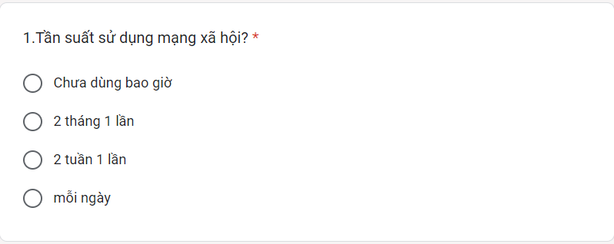
Hình ảnh 1.2.1a. Câu hỏi khảo sát
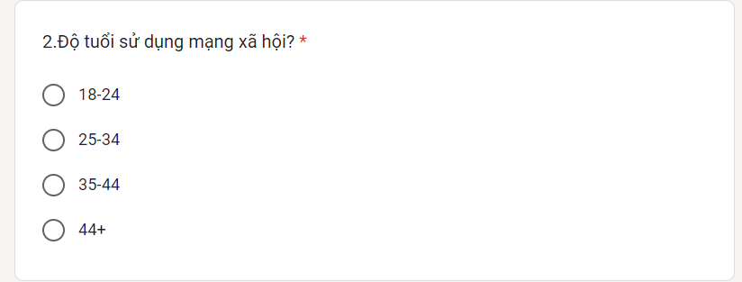
Hình ảnh 1.2.1b. Câu hỏi khảo sát
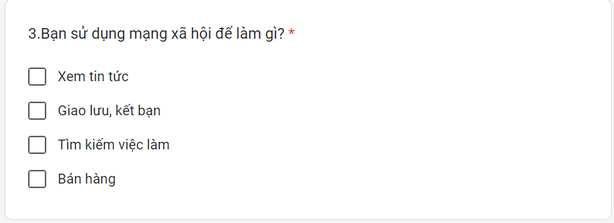
Hình ảnh 1c. Câu hỏi khảo sát

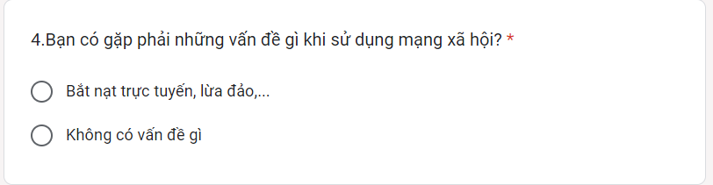
Hình ảnh 1.2.1d. Câu hỏi khảo sát
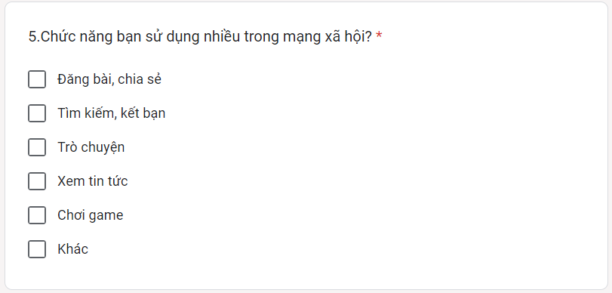 Hình ảnh 1.2.1e. Câu hỏi khảo sát

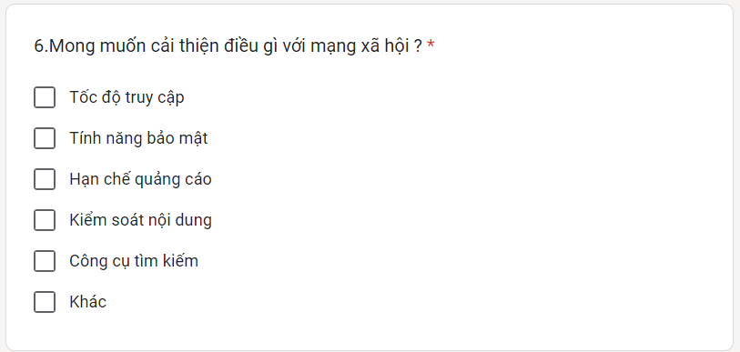
Hình ảnh 1.2.1f. Câu hỏi khảo sát 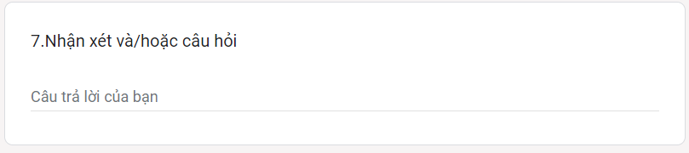
Hình ảnh 1.2.1g. Câu hỏi khảo

    - Kết quả khảo sát
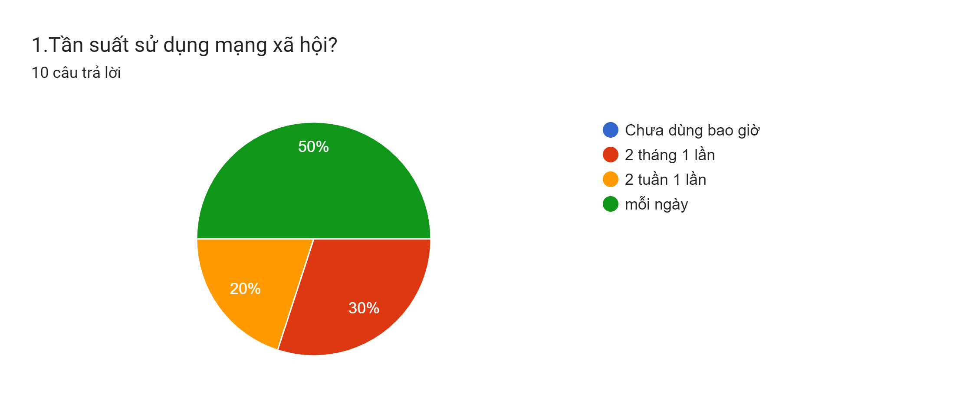

Hình ảnh 1.2.2a. Kết quả khảo sát
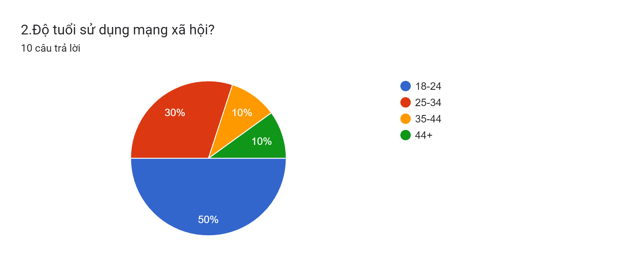
Hình ảnh 1.2.2b. Kết quả khảo sát

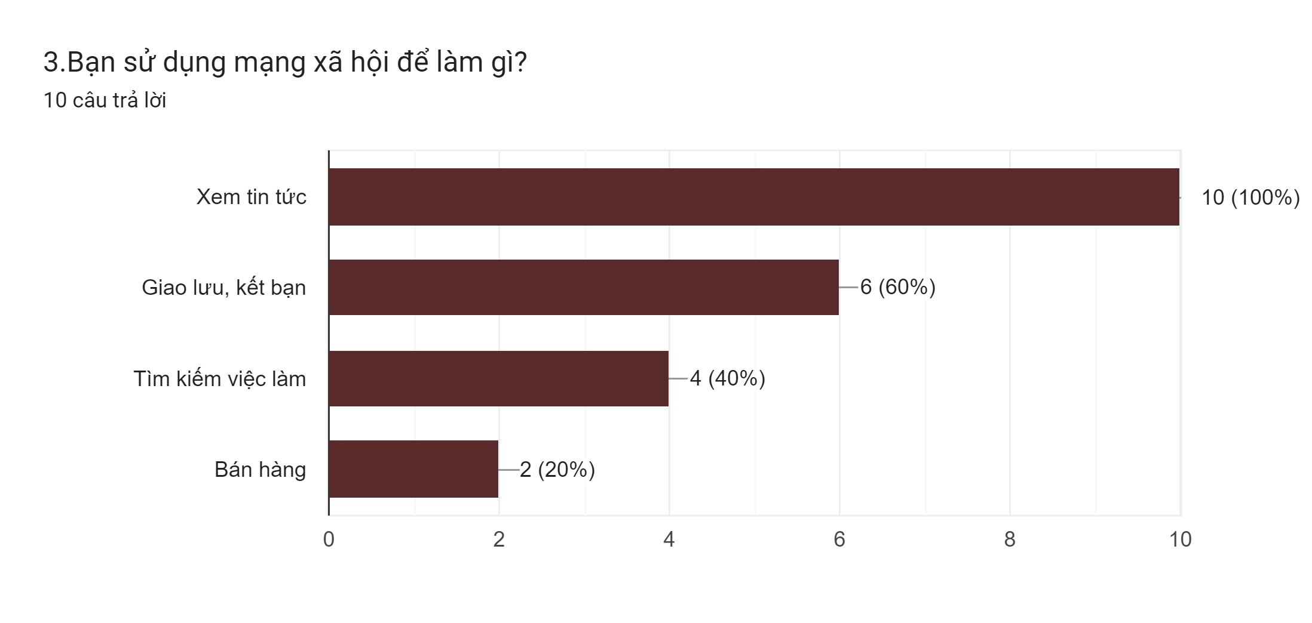
Hình ảnh 1.2.2c. Kết quả khảo sát

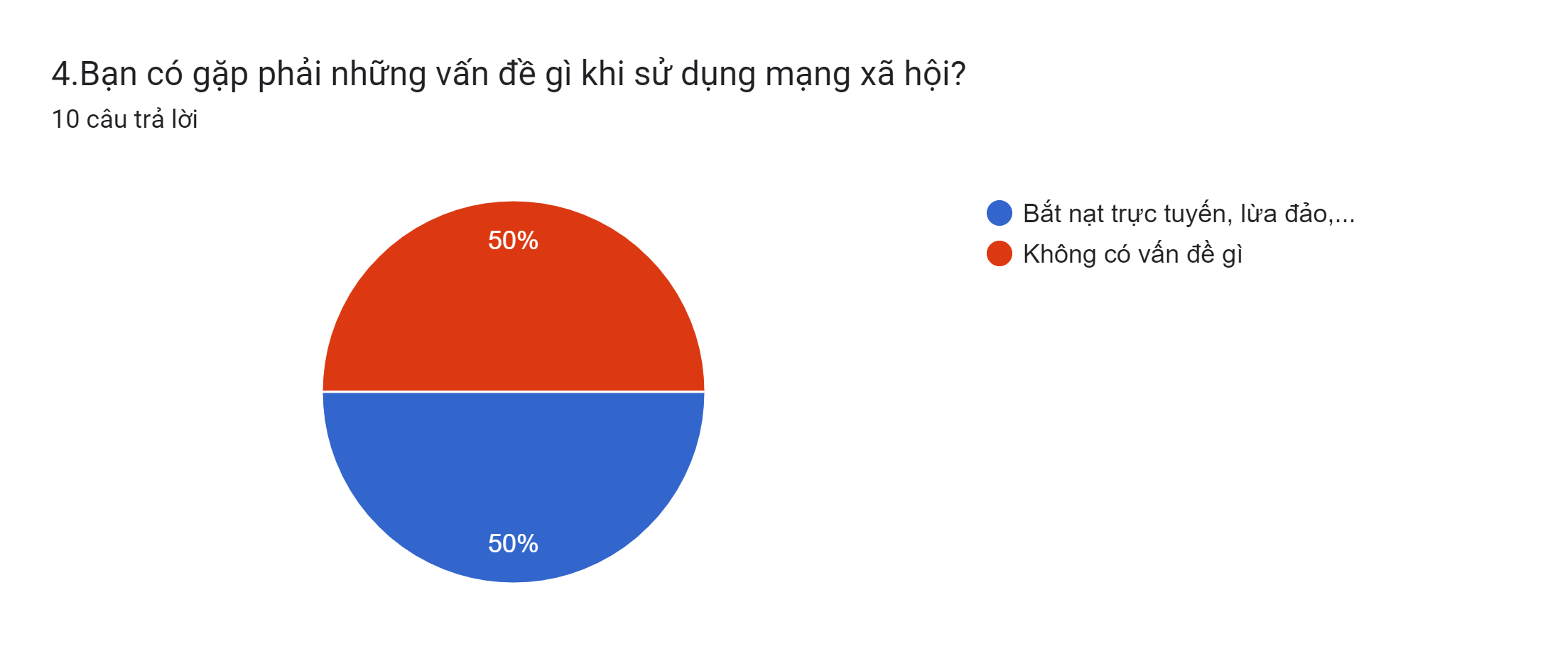
Hình ảnh 1.2.2d. Kết quả khảo sát

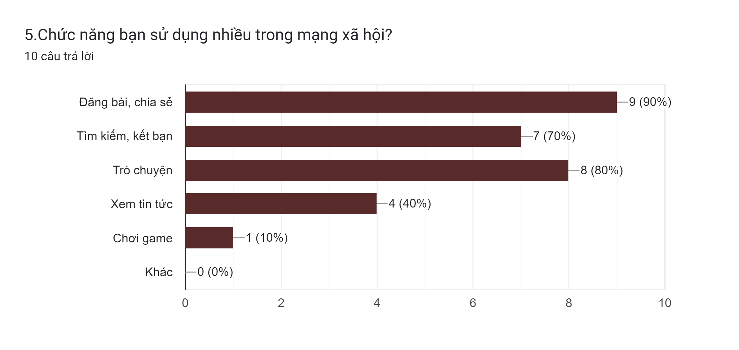
Hình ảnh 1.2.2e. Kết quả khảo sát

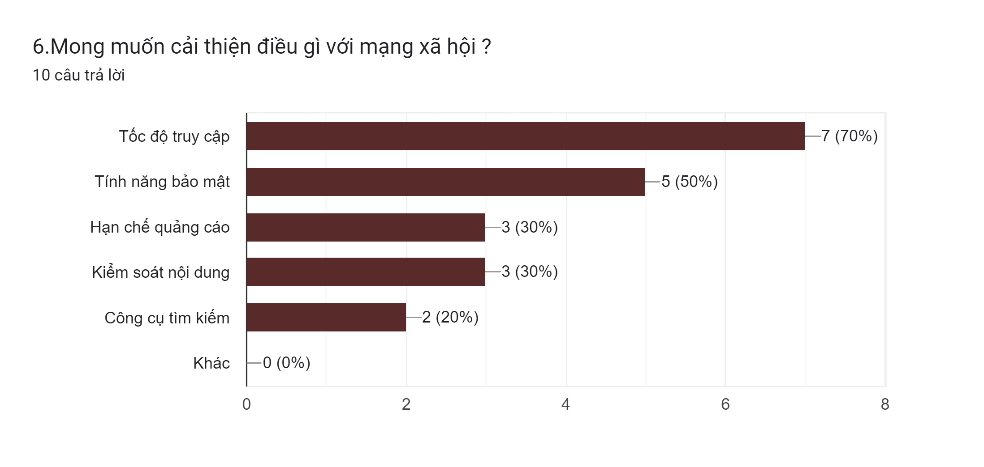
Hình ảnh 1.2.2f. Kết quả khảo sát

1.4 Các chức năng lớp người dùng
Dựa trên kết quả khảo sát, yêu cầu thực tế ta xác định được các chức năng của lớp người dùng:

STT | Tên chức năng | Mô tả
1 | Đăng ký | Chức năng cho phép người dùng sử dụng để thiết lập một tài khoản đăng nhập vào ứng dụng.
2 | Đăng nhập | Chức năng này cho phép Admin hoặc người dùng sử dụng tài khoản đã có để truy cập vào ứng dụng và sử dụng các dịch vụ.
3 | Quên mật khẩu | Chức năng này cho phép người dùng có thể sử dụng email đăng ký tài khoản để khôi phục mật khẩu mới.
4 | Quản lí người dùng | Admin  - Chức năng này cho phép admin có thể xem danh sách người dùng trong hệ thống, tìm kiếm, khoá, xoá người dùng khỏi hệ thống.  User:  - Chức năng này cho phép người dùng có thể xem tìm kiếm người dùng khác trong hệ thống.
5 | Quản lí bài đăng | User  - Chức năng này cho phép người dùng có thể thêm, sửa, xoá, cập nhật bài đăng của mình.
6 | Quản lí hồ sơ cá nhân | Chức năng này cho phép người dùng có thể cập nhật hồ sơ của mình.
7 | Quản lí bình luận | Admin  - Chức năng này cho phép admin có thể xem xét loại bỏ bình luận nội dung tiêu cực.  User  - Chức năng này cho phép người dùng có thể thêm, sửa, xoá bình luận của mình.
8 | Quản lí like | Chức này cho phép người dùng có thể like, huỷ like bài viết hoặc bình luận của mình.
9 | Quản lí mối quan hệ | Chức năng này cho phép người dùng có thể thay đổi mối quan hệ giữa mình và người dùng khác.

CHƯƠNG 2: PHÂN TÍCH THIẾT KẾ

